Сведения о наличии средств обучения и воспитания, в том числе приспособленных для использования инвалидами и лицами с ограниченными возможностями здоровья
Учебные корпусы и общежития оснащены средствами для людей с ограниченными возможностями здоровья в рамках создания безбарьерной среды (пандусы, туалеты, кнопки вызова, специально оборудованные комнаты с расширенными дверными проёмами).

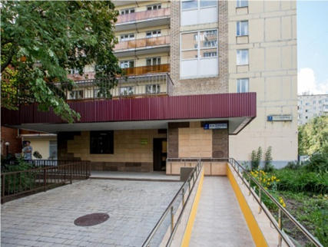
Вход в здание общежития по адресу ул.11-я Парковая, д.7
